Få tilgang til data - løsningsmønster UHF

2021-02-17

En prosessflyt en konsument av data må gjennomføre for å få tildelt rettigheter til data gjennom et API. Det omfatter å få kjennskap til aktuelt API gjennom API-katalogen, autentisere konsumenten, inngå avtale om bruk av data, samt å registrere tilganger hos den tekniske komponenten som skal utføre tjenestekallet. Dersom det dreier seg om tilgang til et åpent tilgjengelig API, kan enkelte delaktiviteter i prosessene hoppes over, men for å kunne logge informasjon om bruk av APIer bør alle konsumenter av et API registreres i klientregisteret.

Viewet bør strengt tatt vise at konsumenten kan finne APIet enten i UH/F sektorens API katalog eller i Felles datakatalog. Vi velger å vise prosessflyten kun med UH/F sektorens komponenter både for å kunne presentere en oversiktlig prosessflyt og fordi forholdet til de nasjonale felleskomponenter er ennå ikke helt avklart.

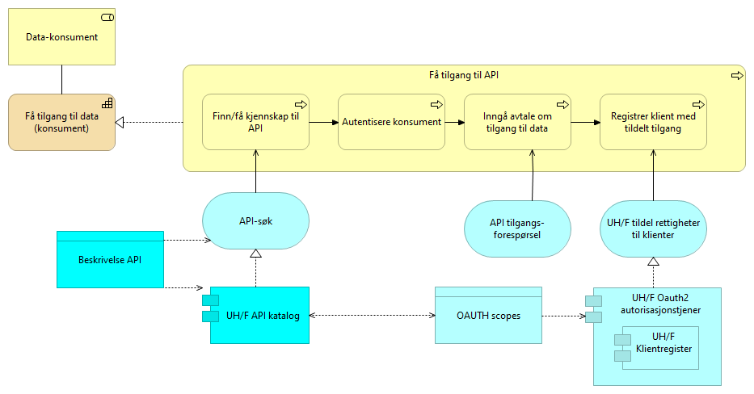

Få tilgang til data - løsningsmønster UHF

Elementer i view for Få tilgang til data - løsningsmønster UHF

|  |  |
| --- | --- |
| Element | Beskrivelse |
| Data-konsument <business-role> | Den som innhenter eller mottar data fra andre aktører. |
| Få tilgang til API <business-process> | Prosessen med å skaffe seg tilgang til tilbudte data fra annen aktør. Omfatte å finne API-er, inngå nødvendige avtaler og få tilganger. |
| Inngå avtale om tilgang til data <business-process> | Prosess for å inngå avtale om tilgang og bruk av data. |
| Registrer klient med tildelt tilgang <business-process> | Prosess for konsument å registerere (provisjonering av) den klienten som skal ha tilgang til API-et ved bruk av sikkerhetsbillett. Dette forutsetter at konsumenten har avtale om bruk av sikkerhetsbillettjenesten og at tilbyder har gitt konsumenten tilgang.  Dersom det er en leverandør som har blitt delegert rettigheter som databehandler på vegne av konsument er det leverandøren som registrer sin klient. |
| Finn/få kjennskap til API <business-process> | Prosessen med å finne eller få kjennskap til tilgjengelige API-er gjennom relevante kataloger og søkeløsninger. |
| Autentisere konsument <business-process> | Prosessen med å autentisere en konsument. |
| Beskrivelse API <data-object> | Dataobjekt som er en maskinlesbar beskrivelse av REST API-er iht. Open API Specification. Dette er formatet som benyttes for å registrere et API i felles API-katalog  Ønsker å bruke Open API spesifikasjon |
| API-søk <application-service> | Tjeneste for å søke etter og finne tilgjengelige API-er |
| Få tilgang til data (konsument) <capability> | Evnen til å skaffe seg tilgang til tilbudte data fra annen aktør. |
| UH/F API katalog <application-component> | Oversikt over alle API som er registrert i UH/F sektoren  UH/F API katalog kan inneholde  * Navn på API * Tekstlig beskrivelse av API * Informasjonsmodell / Datamodell for API som tilbys * Kildeinformasjon for data, begrepsinformasjon * Informasjon om tilgang, juridiske og tekniske begrensinger for bruk * Eksempelkode, interaktiv API-konsoll og sandkasse for test * Informasjon om hvordan få support og hjelp fra utsteder |
| UH/F tildel rettigheter til klienter <application-service> | Tildel autoriserte rettigheter basert på roller, annen policy eller manuell behandling av dataforvalter gjennom tjenesten "Forespør dataforvalter". Om klienten er fra UH/F sektoren blir tildelt rettighetene lagret i UH/F klientregisteret i Ressusportalen. Om klienten er fra utenfor UH/F sektoren må tildelte rettighetene lagres et sted der Maskinporten har oversikten. |
| API tilgangs-forespørsel <application-service> | API eieren får forespørsel om den vil gi konsumenten tilgang til APIet. |
| UH/F Oauth2 autorisasjonstjener <application-component> | Autorisasjonstjenester realiserer tilgangskontroll gjennom å utstede OAuth 2 grants og tokens. En autorisasjonstjener er også brukt til å realisere tilgangs policy. |
| UH/F Klientregister <application-component> | Oversikt over alle klienter som er blitt tildelt tilgang til ressurser. |
| OAUTH scopes <data-object> | En OAuth Scope er en mekanisme for å begrense konsumentens tilgang til datasettet eksponert gjennom et API. Foreløpig er dette grovkornet tilgangskontroll som for eksempel lese eller skrivetilgang til datasettet. Standardsorganet IETF jobber med å spesifisere mer fingranulert tilgangsmekanismer. |